永續海鮮543原則
◎ 享用海鮮，5「不」政策：
- 不吃珊瑚礁魚類。珊瑚礁是海洋的熱帶森林，孕育豐富的海洋生物，為重要的海洋生態系之ㄧ，也是潛水生態旅遊的主角。捕撈珊瑚礁魚類會破壞珊瑚礁環境，連帶影響整個棲地物種的繁衍。
- 不吃大型魚種或幼魚、魚卵。大型魚類營養層級較高，量少生物復原速度慢，其生存影響整體海洋生態的平衡，請拒絕食用。例如：鯊魚、鮪魚、鯨豚、旗魚等。幼魚與魚卵發展尚未成熟，應讓幼魚長大成為具備較高經濟價值，並有繁衍的機會，例如：鱘魚(魚子醬)、飛魚卵、魚勿仔魚（許多魚種的幼魚混合體）。
- 不吃深海魚類、稀有物種與已過度捕撈的魚種。深海魚類生存年齡長〈許多魚齡均超過100 歲〉，生長緩慢，若在繁殖年齡前被捕撈，無法繁殖下一代，導致快速滅絕。稀少物種與已過度捕撈的魚種，均應拒絕食用，例如：劍魚、黑鮪、鯊魚等。
- 不吃非永續漁法所捕獲的海鮮。以破壞海洋環境或容易造成非目標物種死亡的漁法所捕抓的漁獲，應拒絕食用。非永續漁法：毒魚、炸魚、流網、三層刺網、底拖網等。
- 不吃破壞環境與耗費自然生態的養殖海鮮。管理不良的養殖水產業，會對環境造成污染、疾病感染、物種侵略等問題；而依賴野生魚苗、以野生魚類餵養的水產，更加劇了對海洋資源的耗損，應減少食用。例如：中國的養殖蝦與養殖紅斑、東南亞的養殖石斑類魚種（老虎班、青斑）等。

◎選擇海鮮，4大方向：
- 選擇量多、成熟期短，容易捕撈且有漁業管理的海鮮，例如：鎖管、秋刀魚，南極蝦便宜、新鮮、美味又環保。
- 選擇濾食性或草食性的養殖魚種，且管理良好的養殖海鮮，例如牡蠣、文蛤、虱目魚、吳郭魚等。
  - 肉食性養殖漁業〈如石斑、海鱺〉需耗費大量海洋資源，以原本可食用的食物網底層魚種做成魚粉，或誤捕的下雜魚來餵養，不但不符經濟效益，且會變相加遽對許多魚類資源的破壞。
  - 管理不良的養殖場所，可能造成自然環境的破壞，例如：超抽地下水、污染海域、造成外來入侵種、及品系混雜等問題。
  - 避免選擇由野外捕抓魚苗的養殖漁業，例如鰻魚。最佳的養殖方式是採用『完全養殖』即成魚和幼魚均來自該孵育場，無需從野外捕撈任何魚類。
- 選擇採用符合永續標準所捕撈的漁獲。海產的漁撈方式影響了海洋的整體資源，不同國家會對同一魚種採取不同的捕撈與管理方式，因此選擇海鮮時，也要注意產地及產地對漁業的管理是否符合永續概念。
永續漁法需符合幾個大方向：
  - 物種繁殖及資源恢復速度應要大於捕撈速度，即適量捕撈，使物種得以永續生存。
  - 避免誤捕及不永續的漁法，針對目標魚種捕撈，讓其他生物脫逃，避免其他生物的死亡。在各項魚法中，底拖網、深海珊瑚和挖掘器會將所有生物一網打盡，使得大量生物意外死亡，並大舉翻輾過海床，將生存的棲地受到嚴重的破壞，為非常不永續的漁業方式。
  - 具有良好的漁業管理。不同的魚種需要不同的管理方式，海鮮產地的漁業管理應參考科學數據，制定永續的捕撈策略，包含管理捕撈方式與捕撈的質與量，以確保海洋資源永續。
- 選擇來歷清楚的海鮮。購買前先詢問海鮮的品種、產地、生活區域、捕撈方式，想想是否符合永續的原則再行選購。

◎購買海鮮，請先明瞭3件事：
- 所有海洋漁業所捕撈的海鮮都是「野生動物」
您吃下肚的海鮮等同於陸地上的野生動物。魚翅=熊掌；黑鮪魚=赤腹鷹； 曼波魚=臺灣梅花鹿，陸域生物的保育已是大眾的共識，海洋生物則更需要你我的關注。
- 海洋資源已經面臨危機
過度捕撈以及地球氣候變遷兩者交互影響，使得海洋生物發生「總生產量下降」與「物種滅絕」的雙重風險（Double Jeopardy），物種一但消失，是無法再恢復的。
3.把握今天的選擇，決定海鮮的未來
透過大家的力量，支持與推廣永續海鮮，監督政府執行海洋保育區，強化保育區內禁止各項商業行為，謹慎的管理漁業、珍惜海洋資源。

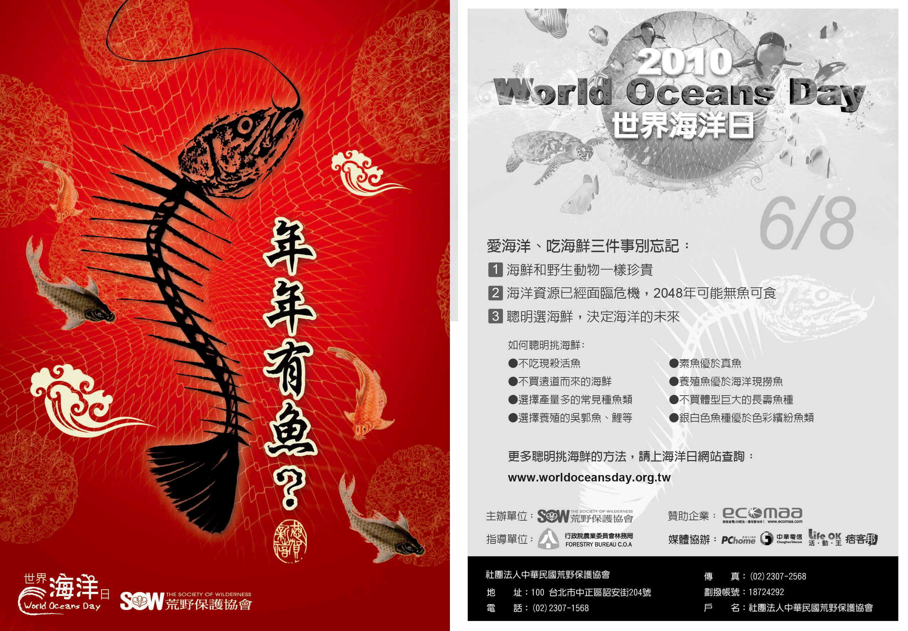
永續海鮮酷卡：

